Trần Trọng Nhân

1050080148

10_ĐH_CNPM2

**LAB4**

**1.1. Phân tích yêu cầu**

**1.1.1. Xác định yêu cầu chức năng của hệ thống**

* Tìm kiếm tài liệu. Độc giả hoặc thủ thư có thể lọc theo loại, tựa, tác giả, chủ đề, năm hoặc từ khóa.
* Xem chi tiết tài liệu và tình trạng. Hệ thống hiển thị mô tả, định dạng; nếu là sách in thì kèm số lượng còn lại để người dùng quyết định mượn.
* Đọc trực tuyến tài liệu điện tử. Người dùng có thể mở và đọc e-book trực tiếp trên hệ thống nội bộ.
* Tải tài liệu điện tử. Trước khi tải xuống, hệ thống yêu cầu người dùng nhập Mã thẻ thư viện hợp lệ.
* Đăng ký mượn sách in. Độc giả nhập Mã thẻ thư viện; hệ thống kiểm tra số lượng sách còn, nếu đủ thì cho phép đăng ký.
* Đăng ký tài khoản độc giả. Người dùng tạo tài khoản mới để có thể sử dụng các chức năng như đặt mua hoặc mượn sách.
* Đăng nhập và Đăng xuất. Người dùng cần xác thực để thao tác các chức năng yêu cầu quyền truy cập (như đặt mua hoặc quản trị).
* Đặt mua tài liệu điện tử. Độc giả nhập thông tin “tên sách, tác giả, năm xuất bản”, gửi yêu cầu và chờ thủ thư duyệt.
* Quản lý mượn – trả (dành cho thủ thư). Thủ thư có thể tạo hoặc đóng phiếu mượn, ghi nhận trả sách và đánh dấu các trường hợp quá hạn.
* Xem tình trạng mượn và quá hạn (dành cho thủ thư). Thủ thư có thể tra cứu thông tin mượn sách theo từng độc giả hoặc từng đầu sách.
* Cập nhật danh mục tài liệu (dành cho thủ thư). Thủ thư thực hiện thêm mới hoặc chỉnh sửa thông tin sách in và sách điện tử.
* Gửi email nhắc hạn trả (do hệ thống thực hiện). Hệ thống tự động gửi thông báo nhắc trả sách trước hạn 3 ngày.

**1.1.2. Xây dựng bảng thuật ngữ của hệ thống**

|  |  |
| --- | --- |
| **Thuật ngữ** | **Định nghĩa** |
| **Độc giả** | Bao gồm giảng viên, cán bộ nhân viên và sinh viên của trường. Là người dùng hệ thống, có thẻ thư viện để tra cứu, mượn, tải hoặc đặt mua tài liệu. |
| **Thủ thư** | Nhân viên phụ trách quản lý nghiệp vụ thư viện. Ngoài các thao tác như độc giả, thủ thư còn có quyền quản trị: quản lý mượn–trả, cập nhật danh mục, duyệt yêu cầu đặt mua. |
| **Tài liệu** | Gồm sách in, sách điện tử, báo, tạp chí và các loại ấn phẩm học thuật khác. Có thể đọc trực tuyến, tải về (nếu là điện tử) hoặc đăng ký mượn (nếu là sách in). |
| **Mã thẻ thư viện** | Mã định danh duy nhất gắn với thẻ thư viện của từng độc giả, dùng để xác thực khi mượn hoặc tải tài liệu. |
| **Tài khoản độc giả** | Tài khoản đăng ký trên hệ thống, gồm tên đăng nhập và mật khẩu, cho phép đặt mua tài liệu điện tử và quản lý thông tin cá nhân. |
| **Phiếu mượn** | Bản ghi nhận việc độc giả mượn sách in: bao gồm mã độc giả, mã sách, ngày mượn, hạn trả và trạng thái (đang mượn, đã trả, quá hạn). |
| **Quá hạn** | Trạng thái của phiếu mượn khi đã quá ngày trả nhưng độc giả chưa trả sách. |
| **Danh mục tài liệu** | Tập hợp thông tin mô tả tất cả tài liệu trong hệ thống: loại, tựa sách, tác giả, chủ đề, năm xuất bản, định dạng, số lượng còn, tình trạng. |
| **Yêu cầu đặt mua** | Đề nghị mua/thuê bản tài liệu điện tử do độc giả tạo và gửi, cần thủ thư duyệt (chấp nhận hoặc từ chối). |
| **Mail Server** | Hệ thống gửi thư điện tử bên ngoài, được thư viện sử dụng để gửi email nhắc nhở hạn trả sách. |

**1.1.3. Mô hình hóa yêu cầu chức năng sử dụng use case model**

* **Xác định các Actor**
* Độc giả
* Thủ thư
* Hệ thống
* **Xác định các use case và đặt ID cho từng use case**
  + UC01: Tìm kiếm tài liệu
  + UC02: Xem chi tiết tài liệu và tình trạng.
  + UC03: Đọc trực tuyến tài liệu điện tử.
  + UC04: Tải tài liệu điện tử.
  + UC05: Đăng ký mượn sách in.
  + UC06: Đăng ký tài khoản độc giả.
  + UC07: Đăng nhập và Đăng xuất.
  + UC08: Đặt mua tài liệu điện tử.
  + UC09: Quản lý mượn – trả.
  + UC10: Xem tình trạng mượn và quá hạn.
  + UC11: Cập nhật danh mục tài liệu.
  + UC12: Gửi email nhắc hạn trả.
* **Đặc tả Usecase**
  + **UC01 – Tìm kiếm tài liệu**

|  |  |
| --- | --- |
| **Tên use case:** UC01 – Tìm kiếm tài liệu | |
| **Actor:** Độc giả, Thủ thư | |
| **Mô tả:** Tìm kiếm tài liệu theo loại, tựa sách, tác giả, chủ đề, năm xuất bản hoặc từ khóa. | |
| **Tên điều kiện (Precondition):** Người dùng truy cập hệ thống | |
| **Hậu điều kiện ((Postcondition):** Nếu tìm kiếm thành công, hệ thống hiển thị kết quả để người dùng tiếp tục đọc, tải, đăng ký mượn hoặc đặt mua. | |
| **Luồng sự kiện chính(Basic flow)** | |
| **Actor** | **Hệ thống** |
| 1. Actor chọn chức năng “Tìm kiếm”. | 2. Hiển thị form nhập thông tin tìm kiếm. |
| 3. nhập các tiêu chí (loại, tựa, tác giả, năm, từ khóa). | 4. Hệ thống xử lý và trả về danh sách tài liệu phù hợp. |
| **Luồng sự kiện thay thế( Alternate flow)** | |
| 4.2. Actor chọn lại tiêu chí để tìm khác. | 4.1. Nếu không có kết quả → hệ thống báo “Không tìm thấy tài liệu”. |

* + **UC02 – Xem chi tiết tài liệu và tình trạng**

|  |  |
| --- | --- |
| **Tên use case:** UC01 – Tìm kiếm tài liệu | |
| **Actor:** Độc giả, Thủ thư | |
| **Mô tả:** Hiển thị thông tin chi tiết của một tài liệu được chọn (tựa, tác giả, năm, mô tả, định dạng…). Nếu là **sách in**, hệ thống kèm **số lượng còn** để người dùng quyết định mượn; nếu là **tài liệu điện tử**, hiển thị các hành động tiếp theo có thể thực hiện (đọc trực tuyến, tải). | |
| **Tên điều kiện (Precondition):**   * Người dùng đang ở màn hình kết quả tìm kiếm hoặc có đường dẫn đến bản ghi tài liệu. * Hệ thống hoạt động bình thường. Hậu điều kiện (Postcondition): * Thông tin tài liệu được hiển thị. Người dùng có thể tiếp tục: đọc trực tuyến (UC03), tải (UC04), đăng ký mượn (UC05) hoặc đặt mua (UC08) tùy theo loại tài liệu và quyền hạn. | |
| **Hậu điều kiện ((Postcondition):** Không | |
| **Luồng sự kiện chính(Basic flow)** | |
| **Actor** | **Hệ thống** |
| 1. Actor chọn một tài liệu trong danh sách kết quả tìm kiếm. | 2. Hệ thống tải dữ liệu chi tiết của tài liệu (tựa, tác giả, năm, mô tả, định dạng…). |
|  | 3. Hệ thống hiển thị trang Chi tiết tài liệu.  4.Nếu tài liệu là sách in, hệ thống truy xuất số lượng còn và hiển thị tình trạng còn/hết.  5. Hệ thống hiển thị các hành động khả dụng tiếp theo tương ứng với định dạng tài liệu (đọc trực tuyến, tải, đăng ký mượn, đặt mua). |
| **Luồng sự kiện thay thế( Alternate flow)** | |
|  | 2.1. **Không tìm thấy bản ghi / lỗi dữ liệu:** Hệ thống thông báo “Không thể tải chi tiết tài liệu, vui lòng thử lại” và quay về danh sách kết quả.  4.1. **Không lấy được tồn kho:** Hệ thống hiển thị “Tình trạng: đang cập nhật” (không ảnh hưởng các thông tin chi tiết khác).  5.1. **Tài liệu điện tử thiếu file/không sẵn sàng:** Hệ thống ẩn nút **Đọc/Tải** và hiển thị nhắc “Tài liệu điện tử chưa sẵn sàng”. |

* + **UC03 – Đọc trực tuyến tài liệu điện tử**

|  |  |
| --- | --- |
| **Tên use case:** UC03 – Đọc trực tuyến tài liệu điện tử | |
|  | |
|  | |
|  | |
|  | |
|  | |
|  |  |
|  |  |
|  |  |
|  | |
|  |  |

* **Vẽ Use case model**
  + **UC01 – Tìm kiếm tài liệu**

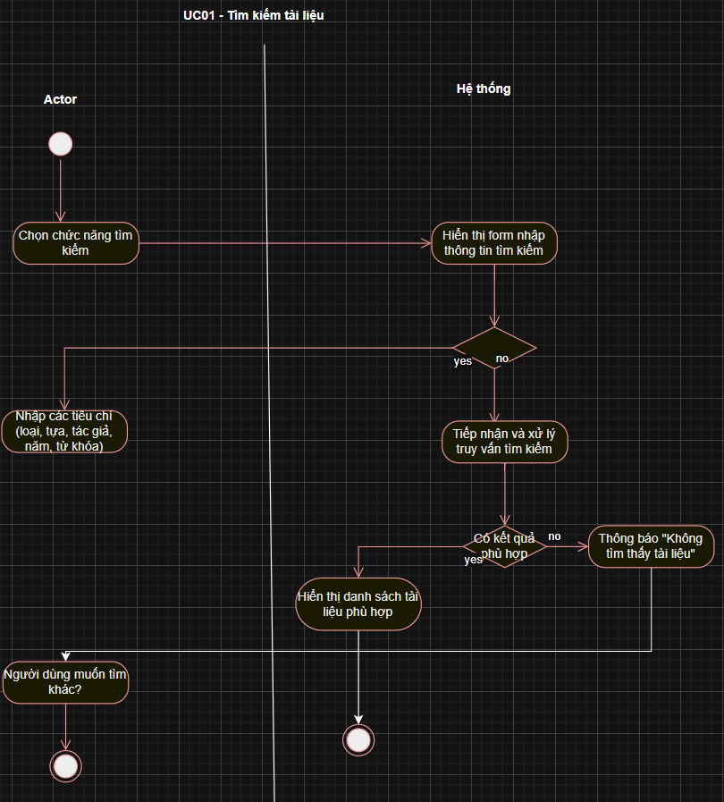

* + **UC02 – Xem chi tiết tài liệu và tình trạng**

